**IDENTIFICACION DE ELEMENTOS DE LA PAGINA DE INICIO DE FACEBOOK**

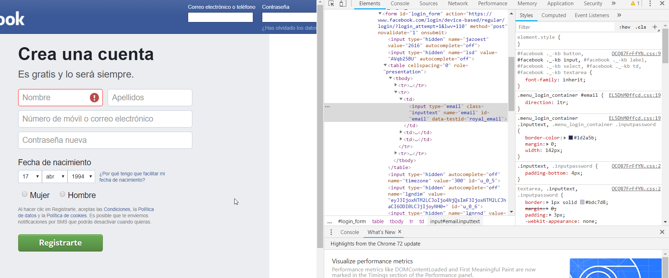

Para la identificación de los elementos se utilizó los siguientes colores:

* Etiqueta
* Texto
* Atributo
* Valor del atributo

<i class="fb_logo img sp_60N-6HITtHm sx_975e8a"><u>Facebook</u></i>

<label for="email">Correo electrónico o teléfono</label>

<input type="email" class="inputtext" name="email" id="email" data-testid="royal_email">

<label for="pass">Contraseña</label>

<input type="password" class="inputtext" name="pass" id="pass" data-testid="royal_pass">

<a href="https://www.facebook.com/recover/initiate?lwv=110&amp;ars=royal_blue_bar">¿Has olvidado los datos de la cuenta?</a>

<div class="mbs _52lq fsl fwb fcb">Crea una cuenta</div>

<div class="_52lr fsm fwn fcg">Es gratis y lo será siempre.</div>

<input type="text" class="inputtext _58mg _5dba _2ph-" data-type="text" name="firstname" value="" aria-required="true" placeholder="" aria-label="Nombre" id="u_0_k" aria-describedby="js_eh" aria-invalid="true">

<input type="text" class="inputtext _58mg _5dba _2ph-" data-type="text" name="lastname" value="" aria-required="true" placeholder="" aria-label="Apellidos" id="u_0_m">

<input type="text" class="inputtext _58mg _5dba _2ph-" data-type="text" name="reg_email__" aria-required="true" placeholder="" aria-label="Número de móvil o correo electrónico" id="u_0_p">

<input type="password" class="inputtext _58mg _5dba _2ph-" data-type="password" autocomplete="new-password" name="reg_passwd__" aria-required="true" placeholder="" aria-label="Contraseña nueva" id="u_0_w">

<div class="mtm mbs _2_68">Fecha de nacimiento</div>

<select aria-label="Día" name="birthday_day" id="day" title="Día" class="_5dba"><option value="0">Día</option><option value="1">1</option><option value="2">2</option><option value="3">3</option><option value="4">4</option><option value="5">5</option><option value="6">6</option><option value="7">7</option><option value="8">8</option><option value="9">9</option><option value="10">10</option><option value="11">11</option><option value="12">12</option><option value="13">13</option><option value="14">14</option><option value="15">15</option><option value="16">16</option><option value="17" selected="1">17</option><option value="18">18</option><option value="19">19</option><option value="20">20</option><option value="21">21</option><option value="22">22</option><option value="23">23</option><option value="24">24</option><option value="25">25</option><option value="26">26</option><option value="27">27</option><option value="28">28</option><option value="29">29</option><option value="30">30</option><option value="31">31</option></select>

<p class="_58mv">Al hacer clic en Registrarte, aceptas las <a href="/legal/terms/update" id="terms-link" target="_blank" rel="nofollow">Condiciones</a>, la <a href="/about/privacy/update" id="privacy-link" target="_blank" rel="nofollow">Política de datos</a> y la <a href="/policies/cookies/" id="cookie-use-link" target="_blank" rel="nofollow">Política de cookies</a>. Es posible que te enviemos notificaciones por SMS que podrás desactivar cuando quieras.</p>

<button type="submit" class="_6j mvm _6wk _6wl _58mi _3ma _6o _6v" name="websubmit" id="u_0_12">Registrarte</button>